
10111026 – KARISMA AINUN NISSA
SI 2B

JOB SHEET
PEMROGRAMAN BERORIENTASI OBJEK
PERTEMUAN 10
Dosen Pengampu
Sari Azhariyah, M.Pd.T.
Usep Abdul Rosid, S.T., M.Kom

POLITEKNIK NEGERI SUBANG
Jurusan : TIK | Waktu : 240 Menit
Program Studi : Sistem Informasi | Topik : Rancang Bangun Sistem Informasi Berbasis Web OOP 1 CRUD Fundamental
Mata Kuliah : PBO | Judul : Rancang Bangun Sistem Informasi Berbasis Web OOP 1 CRUD Fundamental
Tanggal : 29 Oktober 2025 | Pertemuan ke : 10

Tujuan : Mahasiswa mampu memahami dan menjelaskan konsep dasar dan mengimplementasi serta berlatih penggunaan elemen pada HTML.

Alat dan Bahan : XAMPP, Web Browser, Text Editor

Link Github : https://github.com/karisss26/karis_2B_PBO.git
Langkah Kerja :
- Siapkan dan jalankan xampp, web browser, dan text editor
- Buat folder praktikum pemrograman web pada folder htdocs
- Lakukan penulisan sintak program pada text editor
- Simpan file hasil penulisan sintak tersebut kedalam folder praktikum
- Jalankan web browser
- Jalankan web pada mode local dengan mengetikan localhost/folder praktikum/file sintak pada web browser
- Output program akan tampil pada web browser

No | Praktik | Output Program | Sintak Kode Program | Keterangan
1. | Mengisi data koneksi.php | 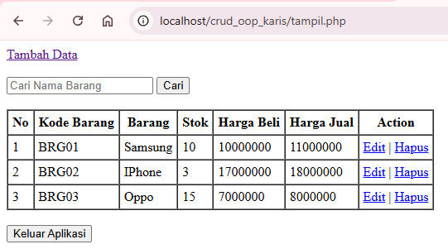 | <?php  session_start();  class database  {  var $Host = "localhost";  var $Username = "root";  var $Password = "";  var $Database = "belajar_oop";  var $koneksi;  function __construct()  {  $this->koneksi = mysqli_connect($this->Host, $this->Username, $this->Password, $this->Database);  if (mysqli_connect_errno()) {  echo "Koneksi database gagal : " . mysqli_connect_error();  }  }  // LOGIN  function login($username, $password)  {  if ($username == "admin" && $password == "admin") {  $_SESSION['username'] = $username;  return true;  } else {  return false;  }  }  // LOGOUT  function logout()  {  session_destroy();  header("Location: index.php");  exit;  }  // CEK LOGIN  function cek_login()  {  if (!isset($_SESSION['username'])) {  header("Location: index.php");  exit;  }  }  // CRUD  function tampil_data()  {  $data = mysqli_query($this->koneksi, "SELECT * FROM tb_barang");  while ($d = mysqli_fetch_array($data)) {  $hasil[] = $d;  }  return $hasil ?? [];  }  function tambah_data($nama_barang, $stok, $harga_beli, $harga_jual)  {  mysqli_query($this->koneksi, "INSERT INTO tb_barang VALUES('', '$nama_barang', '$stok', '$harga_beli', '$harga_jual')");  }  function tampil_edit($id_barang)  {  $data = mysqli_query($this->koneksi, "SELECT * FROM tb_barang WHERE id_barang='$id_barang'");  while ($d = mysqli_fetch_array($data)) {  $hasil[] = $d;  }  return $hasil ?? [];  }  function edit_data($id_barang, $nama_barang, $stok, $harga_beli, $harga_jual)  {  mysqli_query($this->koneksi, "UPDATE tb_barang SET nama_barang='$nama_barang', stok='$stok', harga_beli='$harga_beli', harga_jual='$harga_jual' WHERE id_barang='$id_barang'");  }  function delete_data($id_barang)  {  mysqli_query($this->koneksi, "DELETE FROM tb_barang WHERE id_barang='$id_barang'");  }  function cari_data($nama_barang)  {  $data = mysqli_query($this->koneksi, "SELECT * FROM tb_barang WHERE nama_barang LIKE '%$nama_barang%'");  while ($d = mysqli_fetch_array($data)) {  $hasil[] = $d;  }  return $hasil ?? [];  }  }  ?> | Mengisi kode untuk koneksi.php sebagai model
2. | Mengisi kode file proses_barang.php | 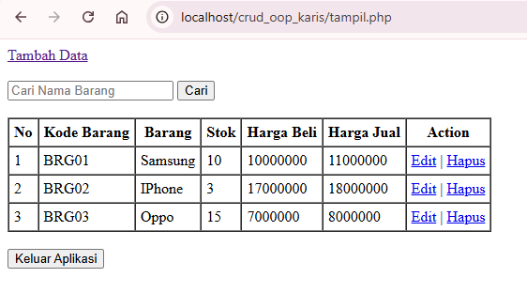 | <?php  include 'koneksi.php';  $db = new database();  $db->cek_login();  if (isset($_GET['logout'])) {  $db->logout();  }  $action = $_GET['action'] ?? '';  if ($action == "add") {  $db->tambah_data($_POST['nama_barang'], $_POST['stok'], $_POST['harga_beli'], $_POST['harga_jual']);  header('location:tampil.php');  }  elseif ($action == "edit") {  $db->edit_data($_POST['id_barang'], $_POST['nama_barang'], $_POST['stok'], $_POST['harga_beli'], $_POST['harga_jual']);  header('location:tampil.php');  }  elseif ($action == "delete") {  $db->delete_data($_GET['id_barang']);  header('location:tampil.php');  }  elseif ($action == "search") {  header('location:cari_data.php?cari=' . $_POST['nama_barang']);  }  else {  header('location:tampil.php');  }  ?> | Mengisi kode proses_barang.php sebagai controller
3. | Mengisi file index.php | 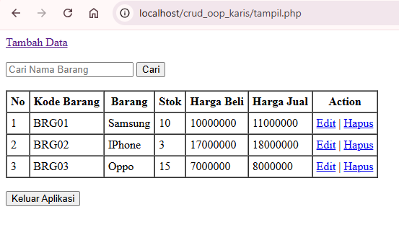 | <?php  include "koneksi.php";  $db = new database();  if (isset($_POST['login'])) {  $username = $_POST['username'];  $password = $_POST['password'];  if ($db->login($username, $password)) {  header("Location: tampil.php?pesan=Selamat Datang");  } else {  echo "<script>alert('Login gagal! Username atau password salah');</script>";  }  }  ?>  <!DOCTYPE html>  <html>  <head>  <title>Form Login</title>  </head>  <body>  <h3>Form Login</h3>  <form method="POST" action="">  <table>  <tr>  <td>Username</td>  <td><input type="text" name="username" required></td>  </tr>  <tr>  <td>Password</td>  <td><input type="password" name="password" required></td>  </tr>  <tr>  <td></td>  <td>  <input type="submit" name="login" value="Login">  <input type="reset" value="Reset">  </td>  </tr>  </table>  </form>  </body>  </html> | Mengoding file index.php dan delete sebagai view
4. | Mengisi kode tambah_data.php | 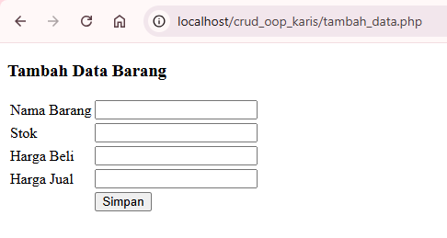 | <?php  include 'koneksi.php';  $db = new database();  $db->cek_login();  ?>  <!DOCTYPE html>  <html>  <head>  <title>Tambah Data Barang</title>  </head>  <body>  <h3>Tambah Data Barang</h3>  <form method="POST" action="proses_barang.php?action=add">  <table>  <tr><td>Nama Barang</td><td><input type="text" name="nama_barang"></td></tr>  <tr><td>Stok</td><td><input type="number" name="stok"></td></tr>  <tr><td>Harga Beli</td><td><input type="number" name="harga_beli"></td></tr>  <tr><td>Harga Jual</td><td><input type="number" name="harga_jual"></td></tr>  <tr><td></td><td><input type="submit" value="Simpan"></td></tr>  </table>  </form>  </body>  </html> | Mengoding file tembah_data.php sebagai view
5. | Menambah kode edit_data.php | 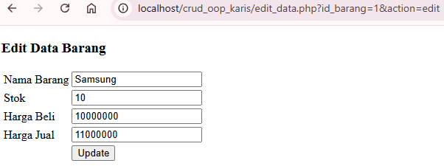 | <?php  include 'koneksi.php';  $db = new database();  $db->cek_login();  $id = $_GET['id_barang'];  $data = $db->tampil_edit($id);  foreach ($data as $d) {  ?>  <!DOCTYPE html>  <html>  <head>  <title>Edit Data Barang</title>  </head>  <body>  <h3>Edit Data Barang</h3>  <form method="POST" action="proses_barang.php?action=edit">  <input type="hidden" name="id_barang" value="<?php echo $d['id_barang']; ?>">  <table>  <tr><td>Nama Barang</td><td><input type="text" name="nama_barang" value="<?php echo $d['nama_barang']; ?>"></td></tr>  <tr><td>Stok</td><td><input type="number" name="stok" value="<?php echo $d['stok']; ?>"></td></tr>  <tr><td>Harga Beli</td><td><input type="number" name="harga_beli" value="<?php echo $d['harga_beli']; ?>"></td></tr>  <tr><td>Harga Jual</td><td><input type="number" name="harga_jual" value="<?php echo $d['harga_jual']; ?>"></td></tr>  <tr><td></td><td><input type="submit" value="Update"></td></tr>  </table>  </form>  </body>  </html>  <?php } ?> | Mengoding file edit_data.php sebagai view
6. | Mengisi file delete_data.php | 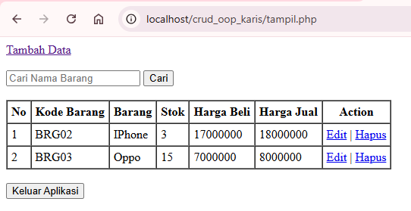 | <?php  include "koneksi.php";  $db = new database();  $id_barang = $_GET['id_barang'];  $data_edit_barang = $db->tampil_edit_data($id_barang);  ?>  <!DOCTYPE html>  <html>  <head>  <title></title>  </head>  <body>  <h3>Form Edit Data Barang</h3>  <hr>  <form method="post" action="proses_barang.php?action=edit&id_barang=<?php echo $id_barang; ?>">  <?php foreach($data_edit_barang as $d){ ?>  <table>  <tr>  <td>Nama Barang</td>  <td>:</td>  <td>  <input type="hidden" name="id_barang" value="<?php echo $d['id_barang']; ?>">  <input type="text" name="nama_barang" value="<?php echo $d['nama_barang']; ?>">  </td>  </tr>  <tr>  <td>Stok</td>  <td>:</td>  <td><input type="text" name="stok" value="<?php echo $d['stok']; ?>"></td>  </tr>  <tr>  <td>Harga Beli</td>  <td>:</td>  <td><input type="text" name="harga_beli" value="<?php echo $d['harga_beli']; ?>"></td>  </tr>  <tr>  <td>Harga Jual</td>  <td>:</td>  <td><input type="text" name="harga_jual" value="<?php echo $d['harga_jual']; ?>"></td>  </tr>  <tr>  <td></td>  <td></td>  <td>  <input type="submit" name="tombol" value="Ubah">  <a href="tampil_data.php">  <input type="submit" name="tombol" value="Kembali">  </a>  </td>  </tr>  </table>  <?php } ?>  </form>  </body>  </html> | Mengoding file delete_data.php sebagai view
7. | Tampil.php | 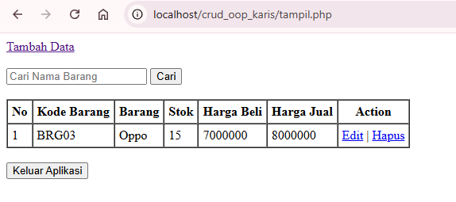 | <?php  include "koneksi.php";  $db = new database();  $id_barang = $_GET['id_barang'];  $data_edit_barang = $db->tampil_edit_data($id_barang);  ?>  <!DOCTYPE html>  <html>  <head>  <title></title>  </head>  <body>  <h3>Form Edit Data Barang</h3>  <hr>  <form method="post" action="proses_barang.php?action=edit&id_barang=<?php echo $id_barang; ?>">  <?php foreach($data_edit_barang as $d){ ?>  <table>  <tr>  <td>Nama Barang</td>  <td>:</td>  <td>  <input type="hidden" name="id_barang" value="<?php echo $d['id_barang']; ?>">  <input type="text" name="nama_barang" value="<?php echo $d['nama_barang']; ?>">  </td>  </tr>  <tr>  <td>Stok</td>  <td>:</td>  <td><input type="text" name="stok" value="<?php echo $d['stok']; ?>"></td>  </tr>  <tr>  <td>Harga Beli</td>  <td>:</td>  <td><input type="text" name="harga_beli" value="<?php echo $d['harga_beli']; ?>"></td>  </tr>  <tr>  <td>Harga Jual</td>  <td>:</td>  <td><input type="text" name="harga_jual" value="<?php echo $d['harga_jual']; ?>"></td>  </tr>  <tr>  <td></td>  <td></td>  <td>  <input type="submit" name="tombol" value="Ubah">  <a href="tampil_data.php">  <input type="submit" name="tombol" value="Kembali">  </a>  </td>  </tr>  </table>  <?php } ?>  </form>  </body>  </html> | Mengisi tampil.php untuk menampilkan data
 | Soal Tes Praktikum | 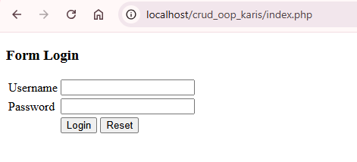 | <?php  include "koneksi.php";  $db = new database();  if (isset($_POST['login'])) {  $username = $_POST['username'];  $password = $_POST['password'];  if ($db->login($username, $password)) {  header("Location: tampil.php?pesan=Selamat Datang");  } else {  echo "<script>alert('Login gagal! Username atau password salah');</script>";  }  }  ?>  <!DOCTYPE html>  <html>  <head>  <title>Form Login</title>  </head>  <body>  <h3>Form Login</h3>  <form method="POST" action="">  <table>  <tr>  <td>Username</td>  <td><input type="text" name="username" required></td>  </tr>  <tr>  <td>Password</td>  <td><input type="password" name="password" required></td>  </tr>  <tr>  <td></td>  <td>  <input type="submit" name="login" value="Login">  <input type="reset" value="Reset">  </td>  </tr>  </table>  </form>  </body>  </html> | Menambah login dan logout pada crud

Analisis dan Penjelasan Kode Program dalam Soal Tes Praktikum :

Kode di atas adalah program PHP sederhana berbasis CRUD OOP (Create, Read, Update, Delete) yang digabung dengan sistem login dan logout dalam satu file `index.php`. Di awal, program memeriksa apakah pengguna sudah login menggunakan `$_SESSION['username']`; jika belum, maka akan ditampilkan form login yang memverifikasi data pengguna berdasarkan tabel `user` di database MySQL. Jika login berhasil, sesi pengguna disimpan dan halaman utama yang berisi daftar data barang (hasil dari query `SELECT * FROM barang`) akan muncul lengkap dengan fitur tambah, edit, hapus, serta pencarian. Logout dilakukan dengan menghapus sesi menggunakan `session_destroy()` lalu me-refresh halaman agar kembali ke form login. Semua proses, mulai dari koneksi database, login, hingga tampilan tabel data, diletakkan dalam satu file untuk menyederhanakan alur eksekusi dan memudahkan pengujian di localhost.

